22 мая 2013 г. в ГБОУ СПО РО «Новочеркасский колледж промышленных технологий и управления» проведен круглый стол «Пути взаимодействия библиотек образовательных учреждений СПО и НПО с публичными и вузовскими библиотеками», на котором присутствовало около 40 человек библиотечных работников образовательных учреждений и публичной библиотеки г. Новочеркасска. Выступило более 20 человек.
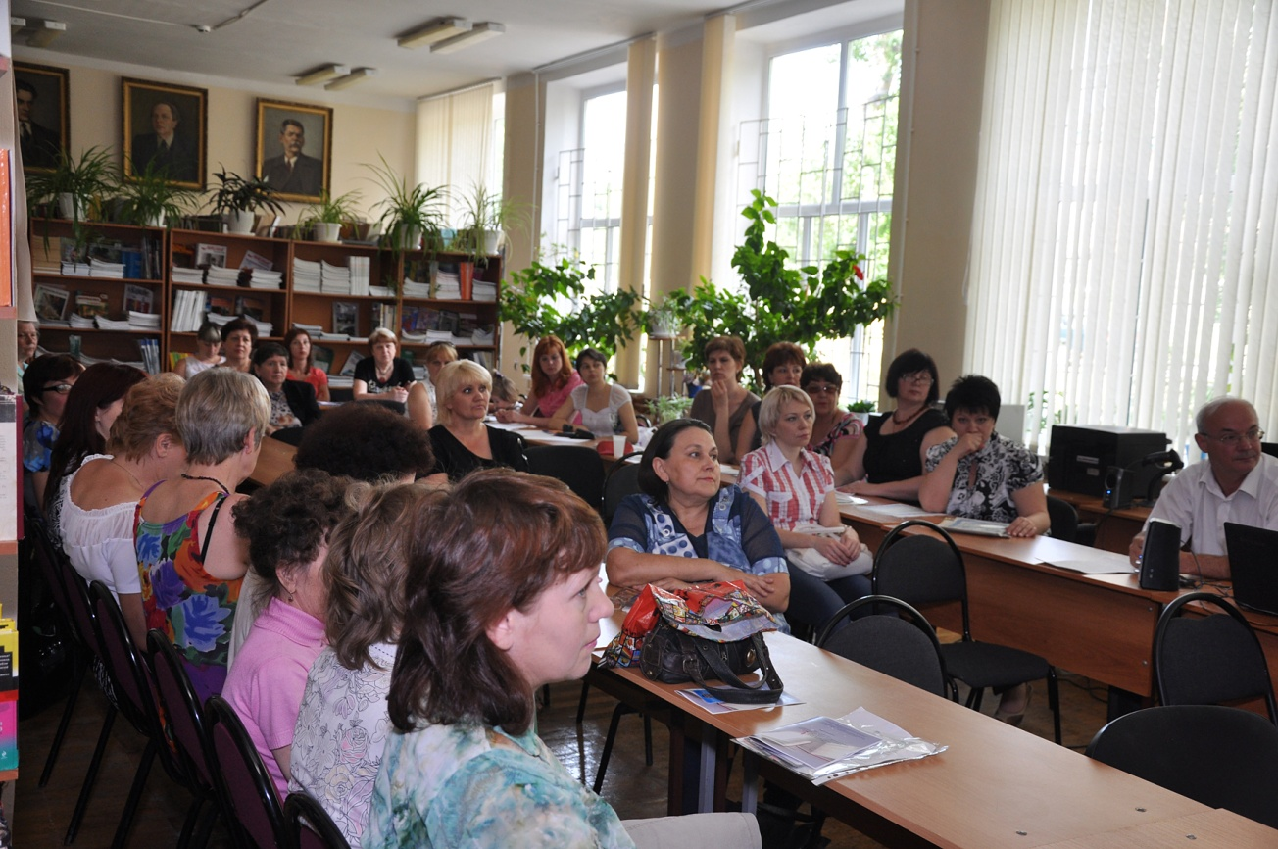
Из выступлений участников круглого стола следует, что библиотеки предоставляют доступ пользователям других библиотек к печатным источникам своих фондов, проводят совместные массовые мероприятия.
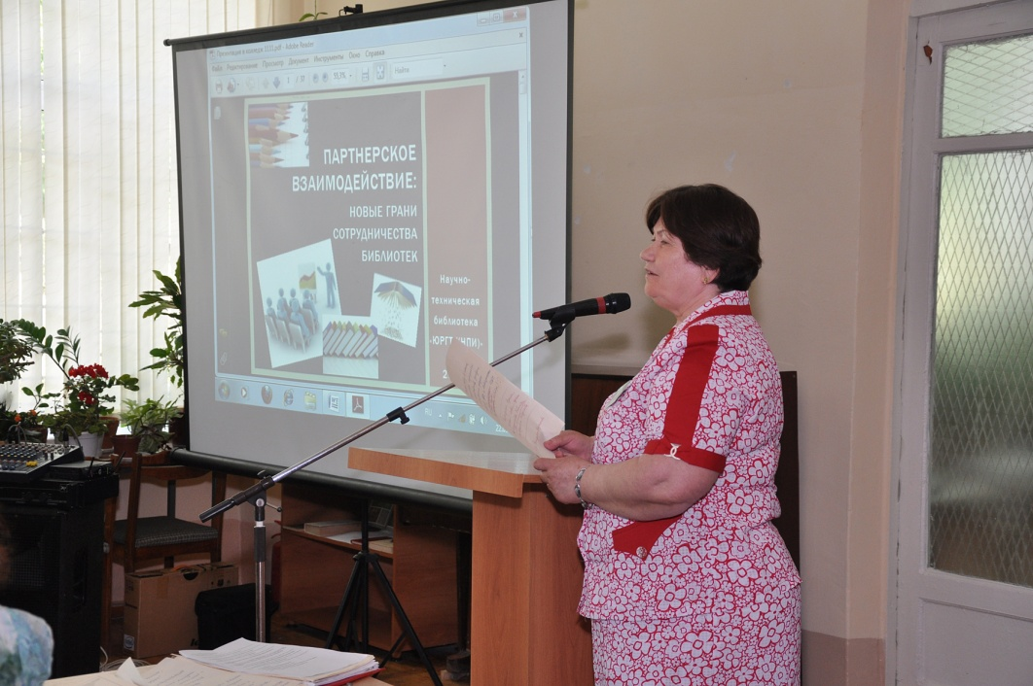
Что касается внедрения передовых информационных технологий, в том числе и корпоративных, имеются большие проблемы:
- отсутствие компьютерной техники и программного обеспечения для ведения электронного каталога в большинстве библиотек образовательных учреждений СПО и НПО;
- недостаточно финансируется приобретение новых книг и подписка на периодические издания.

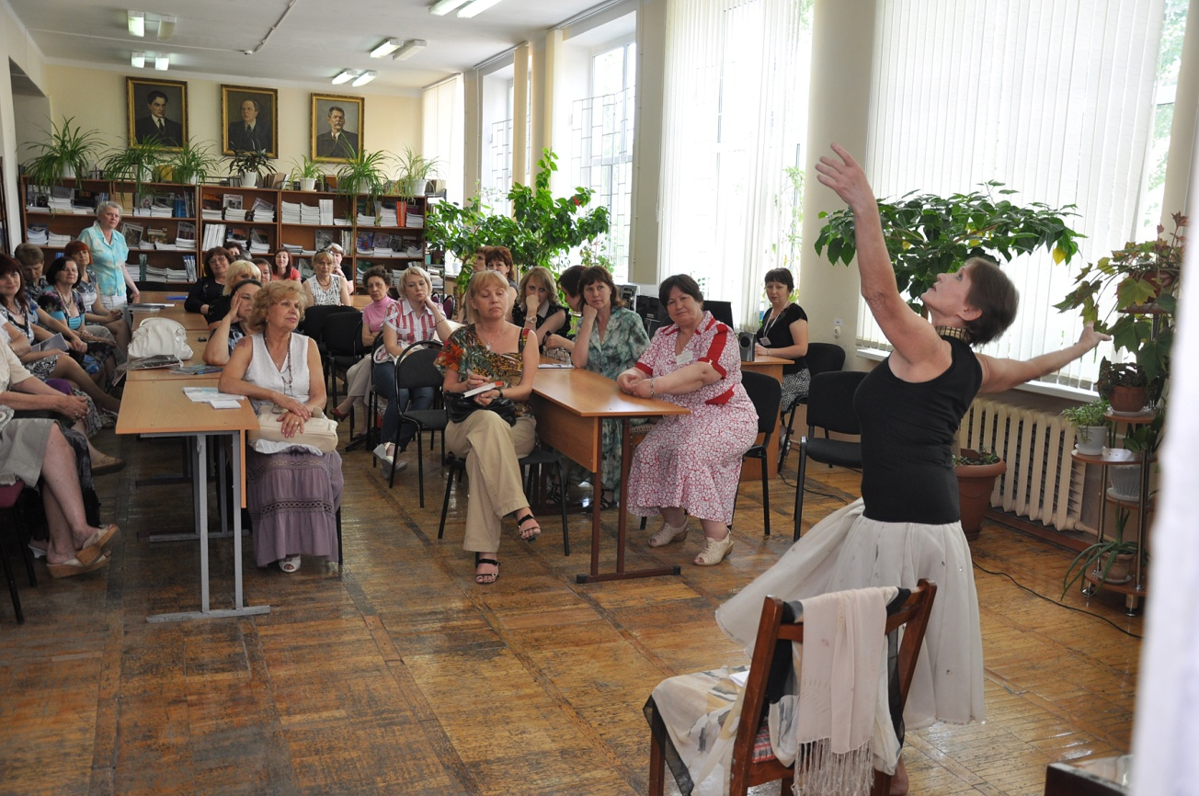

Рекомендации
«Круглого» стола «Пути взаимодействия библиотек образовательных учреждений ВПО, СПО и НПО с публичными и вузовскими библиотеками»
22 мая 2013 года
- Способствовать участию сотрудников библиотек в мероприятиях, направленных на организацию библиотечно-информационного обслуживания в соответствии с современными требованиями по формированию единой образовательной среды.

- Создать корпоративное объединение библиотек образовательных учреждений СПО и НПО под управлением регионального ресурсного центра «Содружество».

- Ежегодно проводить совместные встречи по внедрению корпоративных библиотечных технологий.

- Продолжить работу библиотек по взаимоиспользованию фондов печатных документов при удовлетворении запросов читателей.

- Библиотекам образовательных учреждений СПО и НПО проводить гуманитарно – просветительскую работу совместно с публичными и вузовскими библиотеками.

- Публичным и вузовским библиотекам рассмотреть вопрос предоставления доступа к информационным ресурсам пользователям библиотек СПО и НПО.

- Рассмотреть вопрос о создании корпоративной базы данных (БД) периодических изданий, получаемых библиотеками города.

- Просить председателя Совета директоров образовательных учреждений СПО и НПО рассмотреть вопрос об улучшении деятельности библиотек в соответствии с требованиями ФГОС 3^{го}поколения.

Куинджи Л.Д.
